 | 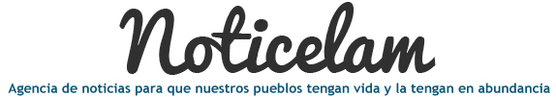
EDICIÓN NO. 83 - 09 DE JULIO DEL 2015

Vida de la Iglesia en América latina y el Caribe

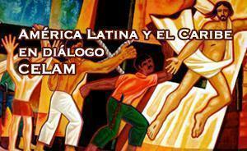 |  | EDITORIAL Edición No. 83  Pasa haciendo el bien
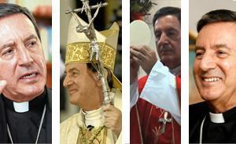 |  | Entrevista al Presidente del CELAM (segunda parte)  Cardenal Salazar Gómez: “La Iglesia tiene que ser una Iglesia pobre para los pobres”
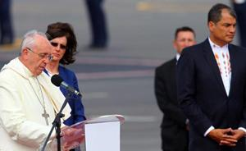 |  | #FranciscoEnEcuador  Una llegada impulsada por el viento
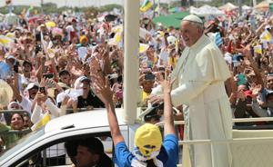 |  | #FranciscoEnEcuador: Su primera homilía en esta gira latinoamericana  La familia como primera escuela, primer hospital
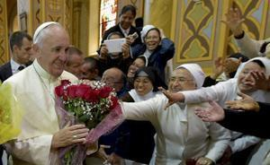 |  | Del #PapaFranciscoEnEcuador a los seminaristas, religiosos y religiosas, consagrados  Gratuidad y Memoria. Servicio y Alegría
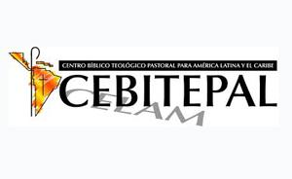 |  | Escuela Bíblica del CEBITEPAL promueve curso sobre el Evangelio de Lucas  Se desarrollará en Bogotá durante 10 sábados, a partir del 11 de julio
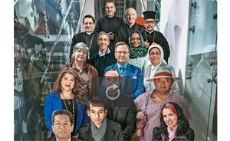 |  | En Colombia, líderes religiosos claman por la paz  La carta “Las armas son el fracaso de la palabra” fue firmada por 26 representantes
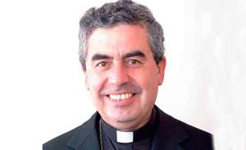 |  | Alegría por nuevo nombramiento de Monseñor Santiago Silva Retamales  Ex Secretario General del CELAM: nuevo obispo de la Pastoral Castrense en Chile
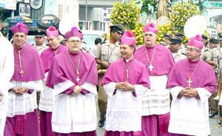 |  | 202° Asamblea Ordinaria de la Conferencia Episcopal Panameña  Obispos reflexionan sobre la Laudato Si’ y la corrupción del país
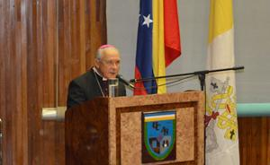 |  | CIV Asamblea Plenaria de la Conferencia Episcopal de Venezuela (CEV)  De Mons. Padrón sobre Francisco: “Lleva consigo la originalidad latinoamericana”
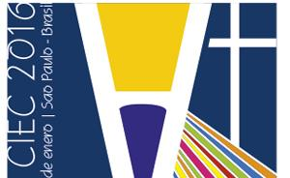 |  | CIEC: 24º Congreso Interamericano en San Pablo, Brasil  Se analizarán los desafíos de la educación católica en Latinoamérica

